**Mendelova univerzita v Brně**

**Agronomická fakulta**

**Ústav xxxxxx**

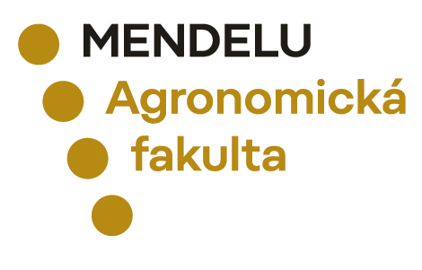

**Název bakalářské práce**

Bakalářská práce

*Vedoucí práce: Vypracoval:*

doc. Ing. Karel Nový, CSc. Jan Zbořil

Brno 2020